2020星杰国际设计新搜索营销案例
广 告 主：星杰
所属行业：装饰设计
执行时间：2020.01.01-12.31
参选类别：效果营销类
营销背景
星杰国际设计专注于别墅大宅等高端装修市场，服务对象主要为别墅、大平层等高端住宅。以设计、施工、产品的形式提供专业可靠的一站式全案服务。但在别墅装修市场的存量时代，营销获客成本逐年递增，如何为线上营销注入新动力，带来线上获客新增长成为当下难题。
营销目标
提升品牌形象，加深市场认知；降低SEM竞价成本，控制线上整体转化成本；引入新搜索，搭建品牌内容矩阵，让品牌自带流量。
策略与创意
借助新搜索营销新环境，让品牌自带流量！
前期：建立品牌手册，维护品牌形象 ；
中期：矩阵式营销，降本增量；
后期：引入新搜索，通过多渠道、多元内容、多数据分析建立品效合一增长模式。
执行过程/媒体表现
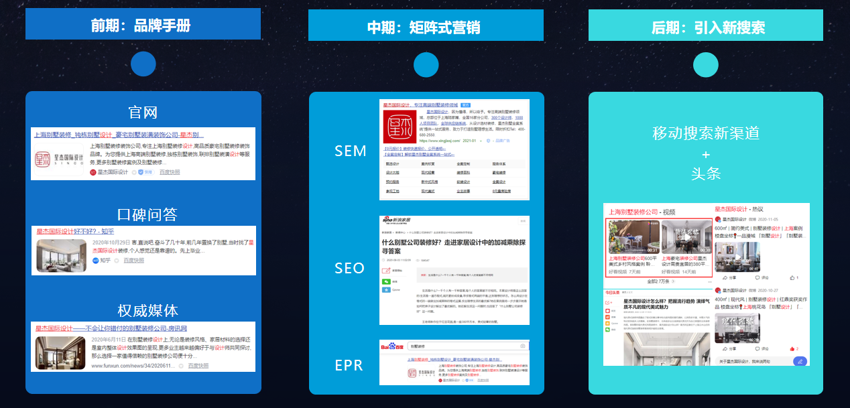
1、前期（以搜索品牌词“星杰国际设计”为例）
通过官网、口碑问答、权威媒体等多元呈现方式建立品牌手册，维护线上品牌形象。
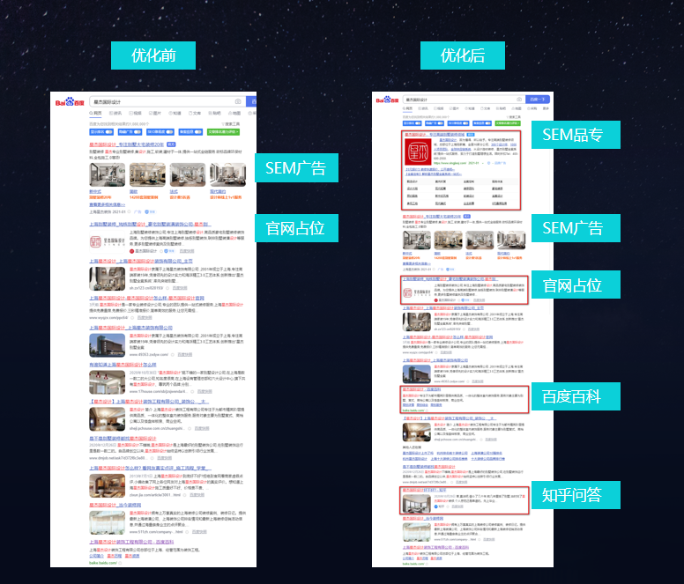
2、中期（以搜索行业词“别墅装修”为例）
通过SEM+SEO建立矩阵式营销，降本增量。
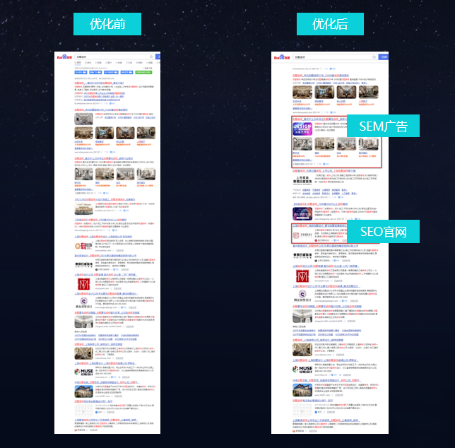
3、后期：引入新搜索，通过多渠道、多元内容、多数据分析建立品效合一增长模式。
全面洞察星杰品牌和产品服务及目标人群需求，搭建多元内容矩阵全方位影响多种用户。
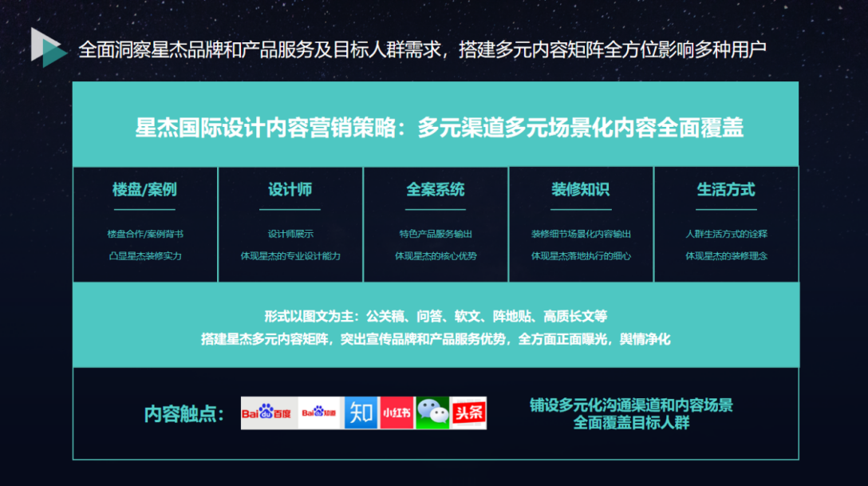
多渠道铺设多元内容，全面覆盖目标人群，实现全方位正面曝光。
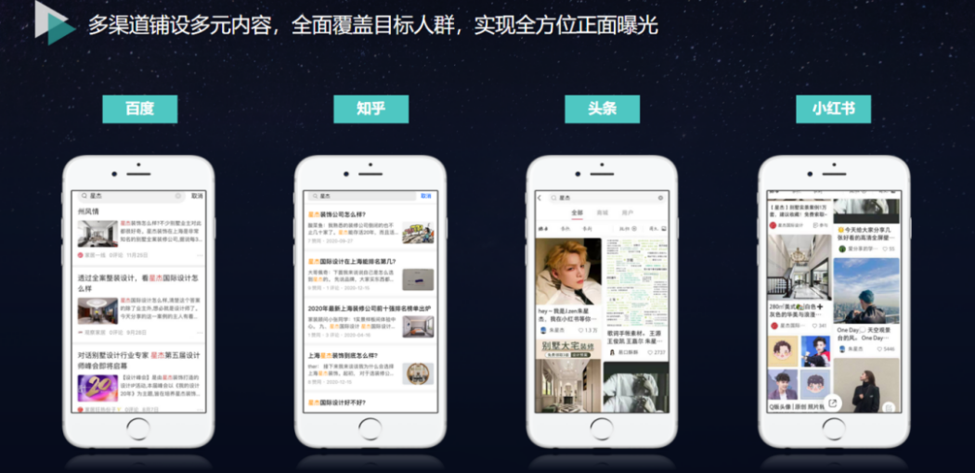
营销效果与市场反馈
通过SEO+SEM配合引流，有效控制SEM转化成本。
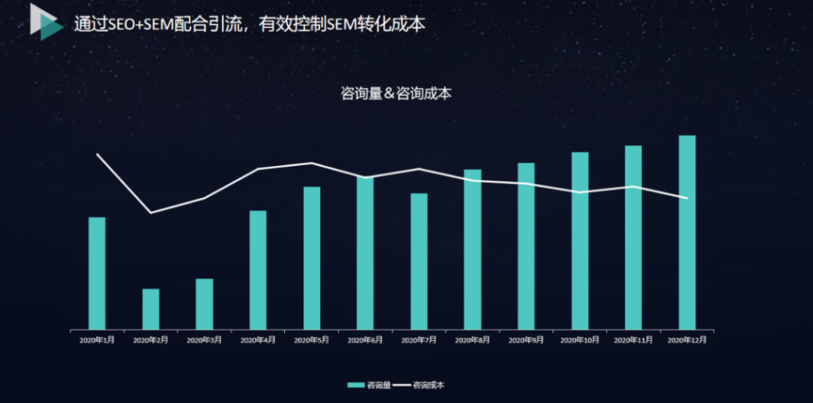
陪伴成长，顾问式服务，合作8年。
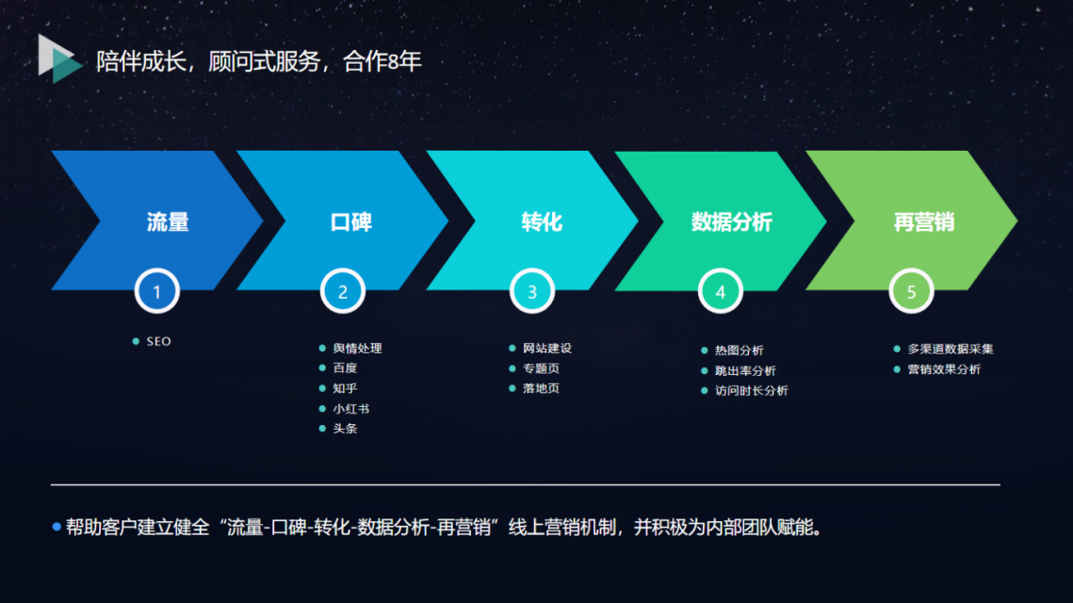
品牌转化产值超数亿，占线上总产值的70%。
